**A. KHUNG MA TRẬN ĐỀ KIỂM TRA CUỐI HỌC KÌ 1 TOÁN – LỚP 7**

|  |  |  |  |  |  |  |  |  |  |  |  |
| --- | --- | --- | --- | --- | --- | --- | --- | --- | --- | --- | --- |
| **TT** | **Chủ đề** | **Nội dung/Đơn vị kiến thức** | **Mức độ đánh giá** | | | | | | | | **Tổng % điểm** |
| **Nhận biết** | | **Thông hiểu** | | **Vận dụng** | | **Vận dụng cao** | |
| **TNKQ** | **TL** | **TNKQ** | **TL** | **TNKQ** | **TL** | **TNKQ** | **TL** |
| **1** | Số hữu tỉ  (14 tiết) | Các phép tính với số hữu tỉ |  |  |  | **1**  **(TL3)**  **0,75đ** |  | **1**  **(TL7)**  **1,0đ** |  |  | **17,5** |
| **2** | Số thực  (14 tiết) | Căn bậc hai số học | **1**  **(TN1)**  **0,25đ** |  | **1**  **(TN9)**  **0,25đ** | **1**  **(TL4)**  **0,75đ** |  |  |  |  | **27,5** |
| Số vô tỉ. Số thực | **2**  **(TN2,3)**  **0,5đ** | **1**  **(TL1)**  **0,5đ** |  |  |  | **1**  **(TL8)**  **0,5đ** |  |  |
| **3** | Các hình khối trong thực tiễn  (11 tiết) | Hình hộp chữ nhật và hình lập phương |  |  | **1**  **(TN10)**  **0,25đ** |  |  |  |  | **1**  **(TL10)**  **1,0đ** | **15** |
| Lăng trụ đứng tam giác, lăng trụ đứng tứ giác | **1**  **(TN4)**  **0,25đ** |  |  |  |  |  |  |  |
| **4** | Góc và đường thẳng song song  (14 tiết) | Góc ở vị trí đặc biệt. Tia phân giác của một góc | **1**  **(TN5)**  **0,25đ** |  |  |  |  |  |  |  | **22,5** |
| Hai đường thẳng song song. Tiên đề Euclid về đường thẳng song song | **1**  **(TN6)**  **0,25đ** |  | **2**  **(TN 11,12)**  **0,5đ** | **1**  **(TL5)**  **0,75đ** |  |  |  |  |
| Khái niệm định lí, chứng minh một định lí |  | **1**  **(TL2)**  **0,5đ** |  |  |  |  |  |  |
| **5** | Một số yếu tố thống kê.  (10 tiết) | Thu thập, phân loại,  biểu diễn dữ liệu theo các tiêu chí cho trước |  |  |  | **1**  **(TL6)**  **0,75đ** |  | **1**  **(TL9)**  **0.5đ** |  |  | **17,5** |
| Mô tả và biểu diễn dữ liệu trên các bảng, biểu đồ | **2**  **(TN7,8)**  **0,5đ** |  |  |  |  |  |  |  |
| **Tổng: Số câu**  **Điểm** | | | **8**  **2,0** | **2**  **1,0** | **4**  **1,0** | **4**  **3,0** |  | **3**  **2,0** |  | **1**  **1,0** | **22**  **10,0** |
| **Tỉ lệ %** | | | **30%** | | **40%** | | **20%** | | **10%** | | **100%** |
| **Tỉ lệ chung** | | | **70%** | | | | **30%** | | | | **100%** |

**B. BẢN ĐẶC TẢ MA TRẬN ĐỀ KIỂM TRA CUỐI HỌC KÌ 1 TOÁN – LỚP 7**

|  |  |  |  |  |  |  |  |
| --- | --- | --- | --- | --- | --- | --- | --- |
| **TT** | **Chương/Chủ đề** | | **Mức độ đánh giá** | **Số câu hỏi theo mức độ nhận thức** | | | |
| **Nhận biết** | **Thông hiểu** | **Vận dụng** | **Vận dụng cao** |
| **SỐ - ĐAI SỐ** | | | | | | | |
| 1 | **Số hữu tỉ** | ***Các phép tính với số hữu tỉ*** | **Thông hiểu:**  – Mô tả được phép tính luỹ thừa với số mũ tự nhiên của một số hữu tỉ và một số tính chất của phép tính đó (tích và thương của hai luỹ thừa cùng cơ số, luỹ thừa của luỹ thừa).  **Vận dụng:**  – Thực hiện được các phép tính: cộng, trừ, nhân, chia trong tập hợp số hữu tỉ.  – Vận dụng được các tính chất giao hoán, kết hợp, phân phối của phép nhân đối với phép cộng, quy tắc dấu ngoặc với số hữu tỉ trong tính toán (tính viết và tính nhẩm, tính nhanh một cách hợp lí). |  | **1TL**  **(TL3)** | **1TL**  **(TL7)** |  |
|  |
| 2 | **Số thực** | ***Căn bậc hai số học*** | **Nhận biết:**  – Nhận biết được khái niệm căn bậc hai số học của một số không âm.  **Thông hiểu:**  - Tính được giá trị (đúng hoặc gần đúng) căn bậc hai số học của một số nguyên dương bằng máy tính cầm tay | **1TN**  **(TN1)** | **1TN**  **(TN9)**  **1TL**  **(TL4)** |  |  |
| ***Số vô tỉ. Số thực*** | **Nhận biết:**  – Nhận biết được số đối của một số thực.  – Nhận biết được số vô tỉ, số thực, tập hợp các số thực.  – Nhận biết được giá trị tuyệt đối của một số thực.  **Vận dụng:**  – Thực hiện được ước lượng và làm tròn số căn cứ vào độ chính xác cho trước | **1TL**  **(TL1)**  **1TN**  **(TN2)**  **1TN**  **(TN3)** |  | **1TL**  **(TL8)** |  |
| 3 | **Các hình khối trong thực tiễn** | ***Hình hộp chữ nhật và hình lập phương*** | ***Thông hiểu***  – Giải quyết được một số vấn đề thực tiễn gắn với việc tính thể tích, diện tích xung quanh của hình hộp chữ nhật, hình lập phương (ví dụ: tính thể tích hoặc diện tích xung quanh của một số đồ vật quen thuộc có dạng hình hộp chữ nhật, hình lập phương,...).  **Vận dụng**: tính được thể tích và diện tích toàn phần của một số hình quen thuộc trong thực tế |  | **1TN**  **(TN10)** |  | 1TL  ( TL10) |
|  |  | ***Lăng trụ đứng* *tam giác, lăng trụ đứng tứ giác*** | ***Nhận biết***  – Mô tả được hình lăng trụ đứng tam giác, hình lăng trụ đứng tứ giác (ví dụ: hai mặt đáy là song song; các mặt bên đều là hình chữ nhật, ...). | **1TN**  **(TN4)** |  |  |  |
| 4 | **Các hình hình học cơ bản** | ***Góc ở vị trí đặc biệt. Tia phân giác của một góc*** | ***Nhận biết :***  – Nhận biết được tia phân giác của một góc. | **1TN**  **(TN5)** |  |  |  |
|  |  | ***Hai đường thẳng song song. Tiên đề Euclid về đường thẳng song song*** | ***Nhận biết:***  – Nhận biết được tiên đề Euclid về đường thẳng song song.  ***Thông hiểu:***  – Mô tả được một số tính chất của hai đường thẳng song song.  – Mô tả được dấu hiệu song song của hai đường thẳng thông qua cặp góc đồng vị, cặp góc so le trong. | **1TN**  **(TN6)** | **2TN**  **(TN11,**  **12)**  **1TL**  **(TL5)** |  |  |
|  |  | ***Khái niệm định lí, chứng minh một định lí*** | ***Nhận biết:***  - Nhận biết được thế nào là một định lí. | **1TL**  **(TL2)** |  |  |  |
| 5 | **Thu thập và tổ chức dữ liệu** | ***Thu thập, phân loại,  biểu diễn dữ liệu theo các tiêu chí cho trước*** | ***Thông hiểu :***  – Giải thích được tính hợp lí của dữ liệu theo các tiêu chí toán học đơn giản (ví dụ: tính hợp lí, tính đại diện của một kết luận trong phỏng vấn; tính hợp lí của các quảng cáo;...).  ***Vận dụng:***  – Thực hiện và lí giải được việc thu thập, phân loại dữ liệu theo các tiêu chí cho trước từ những nguồn: văn bản, bảng biểu, kiến thức trong các môn học khác và trong thực tiễn. |  | **1TL**  **(TL6)** |  |  |
| ***Mô tả và biểu diễn dữ liệu trên các bảng, biểu đồ*** | ***Nhận biết:***  – Nhận biết được những dạng biểu diễn khác nhau cho một tập dữ liệu. | **2TN**  **(TN7,8)** |  |  |  |
| **Phân tích và xử lí dữ liệu** | ***Hình thành và giải quyết vấn đề đơn giản xuất hiện từ các số liệu và biểu đồ thống kê đã có*** | ***Vận dụng:***  – Giải quyết được những vấn đề đơn giản liên quan đến các số liệu thu được ở dạng: biểu đồ hình quạt tròn (cho sẵn)  (*pie chart*); biểu đồ đoạn thẳng (*line graph*). |  |  | **1TL**  **(TL9)** |  |

|  |  |  |
| --- | --- | --- |
| UBND QUẬN BÌNH THẠNH  **TRƯỜNG TRUNG HỌC CƠ SỞ**  **LAM SƠN** | | **ĐỀ ĐỀ NGHỊ HỌC KỲ I**  **NĂM HỌC 2022 – 2023**  **MÔN TOÁN LỚP 7**  Thời gian 90 phút (Không kể thời gian phát đề) |
|  | | |

**Phần 1. Trắc nghiệm khách quan. *(3,0 điểm)***

Hãy khoanh tròn vào phương án mà em cho là đúng.

**Câu 1**: [NB - TN1] Căn bậc hai số học của 49 là :

1. -7 B. 49 C. ±7 D. 7

**Câu 2**. [NB - TN2] Trong các số sau, số nào là số vô tỉ?

**A.** -7. **B.** 4,2. **C.** . **D.** .

**Câu 3.** [NB - TN3]  bằng:

A) 3,5 B) -3,5 C) 3,5 hoặc -3,5 D) cả ba câu trên đều sai

**Câu 4**: [NB - TN4] Các mặt bên của hình lăng trụ đứng là

A. Hình thoi; B. Hình tam giác. C. Hình bình hành; D. Hình chữ nhật.

**Câu 5**. [NB - TN5] Trong hình vẽ bên, tia phân giác của góc ABC là: 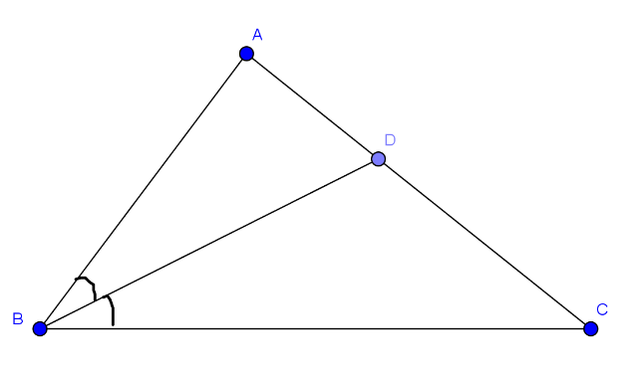

A. Tia BA. B. Tia BA.

C. Tia BC. D. Tia BD.

**Câu 6:** [NB - TN6] Qua điểm B nằm ngoài đường thẳng a …............. đường thẳng song song với đường thẳng a. Hãy điền vào chỗ “….” để được khẳng định đúng.

A. chỉ có một. B. có hai. C. không có. D. có vô số.

**Câu 7**. [NB - TN7] Biểu đồ hình quạt tròn ở hình bên biểu diễn kết quả thống kê (tính theo tỉ số phần trăm) diện tích trồng các loại hoa trong một khu vườn, chọn tỉ lệ phần trăm diện tích đất trồng hoa hồng là:

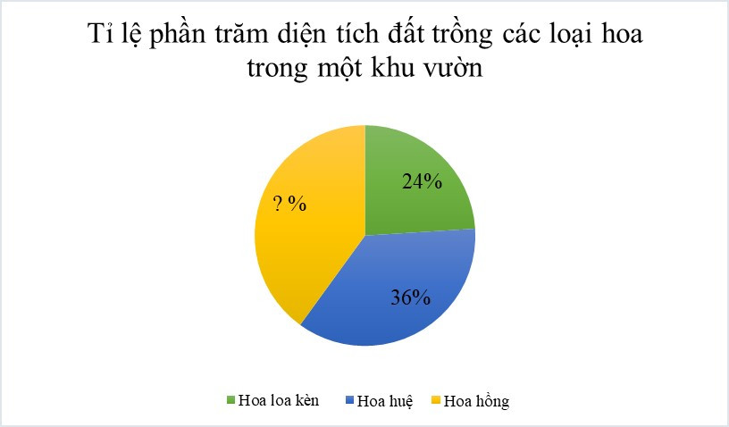

A. 24%;

B. 36%;

C. 40%;

D. 60%.

**Câu 8.** [NB - TN8]

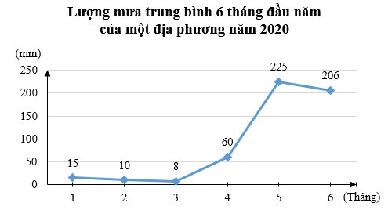

Biểu đồ đoạn thẳng trong hình bên

biểu diễn lượng mưa trung bình 6 tháng đầu năm của một địa phương năm 2020. Hãy cho biết tháng nào có lượng mưa cao nhất?

A. Tháng 1;

B. Tháng 2;

C. Tháng 5;

D. Tháng 6.

**Câu 9**: [TH - TN9] giá trị của $\sqrt{21904}$ là:

A. - 148 B. 148 C. 10952 D. - 10952

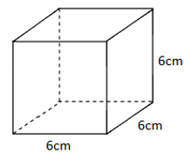**Câu 10**: [TH - TN10] **Câu 12.** Cho hình lập phương như hình vẽ:

Diện tích xung quanh của hình lập phương đó là:

**A.**36 cm2. **B.** 108 cm2.

**C.** 144 cm2. **D.** 18 cm2.

**Câu 11**. [TH - TN11] Cho hình vẽ:

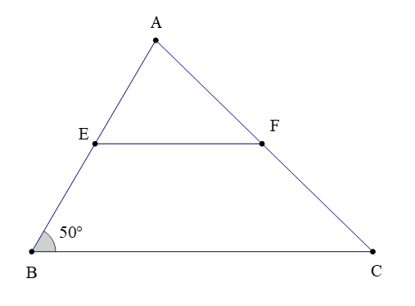

Biết rằng EF // BC. Số đo của góc BEF là:

A. 25°; B. 155°; C. 50°; D. 130°.

**Câu 12**. [TH - TN12]

Cho hình vẽ. Biết rằng x // y; đường thẳng z cắt hai đường thẳng x, y lần lượt tại A, B sao cho ˆA1=60°A^1=60°.

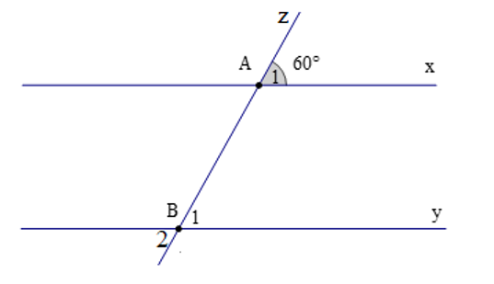

Số đó của $\hat{B_{2}}$  là:

A. 60°; B. 120°; C. 30°; D. 90°.

**Phần 2. Tự luận. (7,0 điểm)**

**Câu 1**: (0,5 điểm) [NB - TL1] Tìm số đối của các số thực sau : $-\frac{4}{7}$; $\sqrt{2023}$

**Câu 2**: (0,5 điểm) Cho hình vẽ , chứng minh m // n.

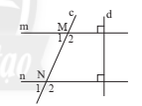

**Câu 3**: (0,75 điểm) [TH - TL3] Tính giá trị biểu thức:



**Câu 4.** (0,75 điểm) [TH - TL4] Dùng máy tính cầm tay để tính các căn bậc hai số học sau (làm tròn đến 2 chữ số thập phân)

1. $\sqrt{28}$;b) $\sqrt{135}$;c) $\sqrt{2021}$

**Câu 5.** (1,0 điểm) [VD - TL7]

1. Tính:  ; b) Tìm x, biết: 

**Câu 6.** (0,5 điểm) [VD - TL8] Tính giá trị gần đúng khi làm tròn đến hàng phần nghìn của $\sqrt{23}$

**Câu 7.** (0,75 điểm) [TH - TL6]Xét tính hợp lí của các dữ liệu trong bảng thống kê sau:

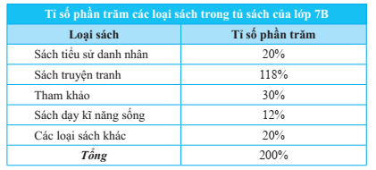

**Câu 8.** (0,5 điểm) [VD - TL9] Kết quả tìm hiểu về khả năng chạy 100m của các bạn học sinh lớp 7B được cho bởi bảng thống kê sau:

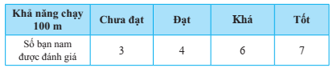

1. Hãy phân loại các dữ liệu trong bảng thống kê trên dựa trên tiêu chí định tính và định lượng.
2. Dữ liệu trên có đại diện cho học sinh lớp 7B hay không? Vì sao?

**Câu 9.** [TH - TL5] (0,75 điểm) Cho hình vẽ, biết a // b và . Tính ;;



**Câu 10.** [VDC - TL10] (1,0 điểm)

*.*Một xe tải đông lạnh chở hàng có thùng xe dạng hình hộp chữ nhật với kích thước như hình bên. Bạn hãy tính giúp thể tích của thùng xe và diện tích phần Inox đóng thùng xe (tính luôn sàn).

|  |  |
| --- | --- |
|  |  |

........................ Hết .........................

**ĐÁP ÁN VÀ THANG ĐIỂM**

|  |  |
| --- | --- |
| **...**  **......** | **ĐÁP ÁN & HƯỚNG DẪN CHẤM**  **Môn :** Toán **– Lớp: 7** |

**I.TRẮC NGHIỆM:** *(3,0 điểm) Mỗi phương án chọn đúng ghi 0,25 điểm.*

|  |  |  |  |  |  |  |  |  |  |  |  |  |
| --- | --- | --- | --- | --- | --- | --- | --- | --- | --- | --- | --- | --- |
| **Câu** | 1 | 2 | 3 | 4 | 5 | 6 | 7 | 8 | 9 | 10 | 11 | 12 |
| **Đ/án** | D | D | A | D | D | A | C | C | B | C | D | B |

**II. TỰ LUẬN:** *(7,0 điểm)*

|  |  |  |
| --- | --- | --- |
| **Câu** | **Lời giải** | **Điểm** |
| **1**  *(0,5đ)* | - Số đối của $-\frac{4}{7}$ là $\frac{4}{7}$ - Số đối của $\sqrt{2023}$ là $-\sqrt{2023}$ | *0,25*  *0,25* |
| **2**  *(0,5đ)* | $$\left.\begin{aligned}m ⊥d \\ n⊥d\end{aligned}\right\}$$ $⟹m$*// n* | *0,25*  *0,25* |
| **3**  *(0,75đ)* | = $\frac{5}{9}+ \frac{4}{5}.5- \frac{1}{9}$ = $\frac{5}{9}+ 4- \frac{1}{9}$ = $\frac{5}{9}+ \frac{20}{9}- \frac{1}{9}$ = $\frac{24}{9}$ | *0,25*  *0,25*  *0,25* |
| **4**  *(0,75đ)* | $\sqrt{28} ≈5,29$ $\sqrt{135}$ $≈11,62$ $\sqrt{2021}$ $≈44,96$ | *0,25*  *0,25*  *0,25* |
| **5**  *(1.0đ)* | a/ $\frac{7}{11}+\frac{-3}{8}+\frac{4}{11}+\frac{-5}{8}-\frac{3}{4}$ = ( $\frac{7}{11}+ \frac{4}{11})+($ $\frac{-3}{8}+$ $\frac{-5}{8})-$ $\frac{3}{4}$ = 1 + ( -1) – $\frac{3}{4}$ = – $\frac{3}{4}$ b/ $5\frac{3}{4}+\frac{1}{4}:x=5\frac{1}{2}$ $$\frac{23}{4}+ \frac{1}{4}:x=\frac{11}{2}$$ $$\frac{1}{ 4}:x= \frac{23}{4}- \frac{11}{2}$$ $$\frac{1}{ 4}:x= \frac{1}{ 4}$$ $x=1$ | *0,25*  *0,25*  *0,25* |
| **6**  *(0,5đ)* | $\sqrt{23}$ $≈4,796$ | *0,5* |
| **7**  *(0,75đ)* | Có hai số liệu không hợp lí:   * Dữ liệu tỉ số phần trăm của truyện tranh bằng 118% vượt quá 100% * Dữ liệu tổng tỉ số phần trăm của các loại sách lớn hơn 100%. | *0,5*  *0,25* |
| **8**  *(0,5đ)* | a/ - Dữ liệu định tính là: chưa đạt; đạt; khá; tốt.  - Dữ liệu định lượng là: 3;5;6;7  b/ - Dữ liệu trên chưa đại diện được cho khả năng bơi của học sinh cả lớp 7B vì đối tượng khảo sát còn thiếu các bạn nữ. | *0,25*  *0,25* |
| **9**  *(0,75đ)* | vì a// b  suy ra =  + = 1800  = 1370 | *0,25*  *0,25*  *0,25* |
| **10**  *(1,0đ)* | Thể tích thùng xe: 3.2.1,5= 9 m3  Diện tích xung quanh thùng xe: (3+2). 2. 1,5= 15m2  Diện tích phần Inox đóng thùng xe là:  15 + ( 3.2).2= 27 m2 | *0,5*  *0,25*  *0,25* |

---Hết---

Tài liệu được chia sẻ bởi Website VnTeach.Com

https://www.vnteach.com